ΑΙΓΙΛΟΠΑΣ
ΔΙΚΤΥΟ ΓΙΑ ΤΗ ΒΙΟΠΟΙΚΙΛΟΤΗΤΑ ΚΑΙ ΤΗΝ ΟΙΚΟΛΟΓΙΑ ΣΤΗ ΓΕΩΡΓΙΑ
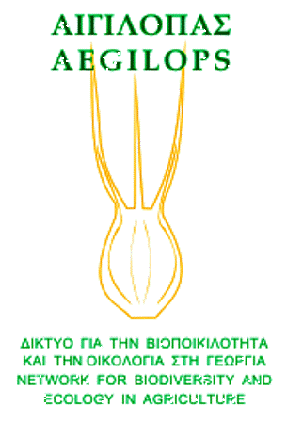
Άνω Λεχώνια, 373 00 Αγριά Βόλου
Τηλ.: 6973082949
Φαξ: 2428094558
Πληρ.: Βακάλη Χριστίνα
e-mail: greekseedschool@aegilops.gr

ΑΙΤΗΣΗ ΣΥΜΜΕΤΟΧΗΣ

Σεμινάριο για την Γονιμότητα του Εδάφους
Οικολογικό Αγρόκτημα Λίτσα, Θέρμη, Θεσσαλονίκης
Κυριακή, 8 Οκτωβρίου 2017
(Υποβολή αίτησης μέχρι 20 Σεπτεμβρίου 2017)

ΗΜ/ΝΙΑ ΥΠΟΒΟΛΗΣ:
- Στοιχεία ενδιαφερομένου
ΟΜΟΜ/ΝΥΜΟ
ΔΙΕΥΘΥΝΣΗ
ΤΗΛΕΦΩΝΑ
ΗΛΕΚΤΡΟΝΙΚΗ
ΔΙΕΥΘΥΝΣΗ
ΗΜΕΡ.ΓΕΝΝΗΣΗΣ
ΕΠΑΓΓΕΛΜΑ/
ΙΔΙΟΤΗΤΑ
ΣΠΟΥΔΕΣ
- Επιθυμώ να συμμετάσχω στο Σεμινάριο για την Γονιμότητα του Εδάφους για τους παρακάτω λόγους:

ΥΠΟΓΡΑΦΗ

